**BÀI THỰC HÀNH LAB 3**

1. **Phân tích gói tin UDP**

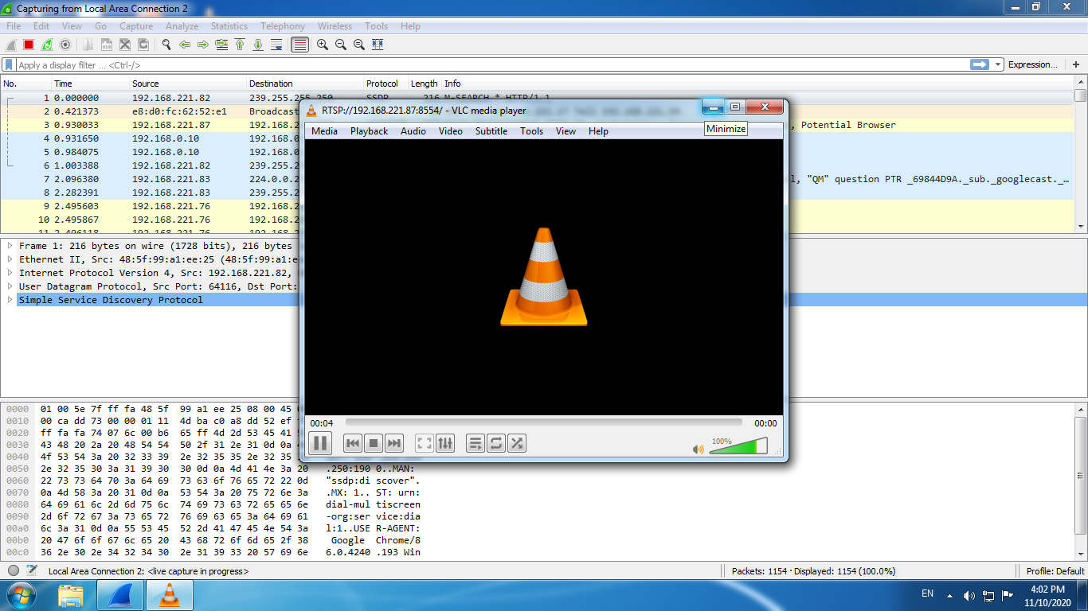

**Câu 1: Chọn một gói tin UDP, xác định các trường (field) có trong UDP header và giải thích ý nghĩa của mỗi trường đó?**

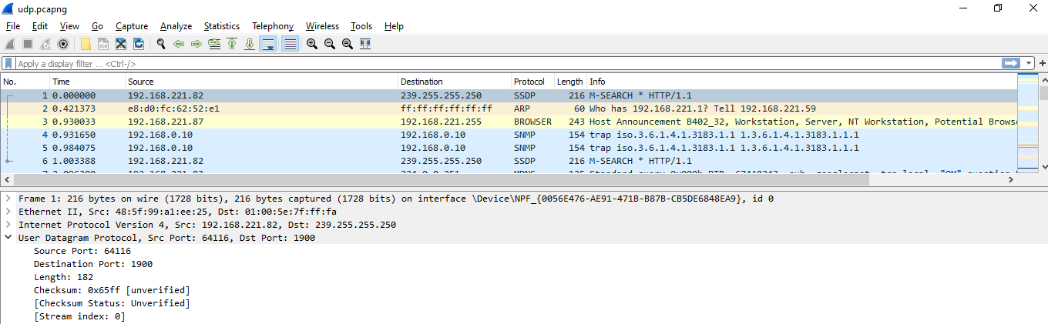

**+** Source port: Cổng của thiết bị gửi đi

+ Destination port: Cổng của thiết bị nhận được

+ Length: Kích thước của gói tin

+ Checksum: Kiểm tra lỗi của phần header và dữ liệu

**Câu 2: Qua thông tin hiển thị của Wireshark, xác định độ dài (tính theo byte) của mỗi trường trong UDP header?**









Mọi trường trong UDP head đều có độ dài là 2 bytes

**Câu 3: Giá trị của trường Length trong UDP header là độ dài của gì? Chứng minh nhận định này?**

* Gía trị của trường Length trong UDP header là độ dài của toàn bọ datagram (header + data)
* Chứng minh: Trong trường hợp này trường Length = 182 (header = 8 + data = 174)



**Câu 4: Số bytes lớn nhất mà payload (phần chứa dữ liệu gốc, không tính UDP header và IP header) của UDP có thể chứa?**

* Với trường kích thước 2 bytes, kích thước lớn nhất mà payload của UDP có thể chứa là 2^16 – 1 – 8 = 65527 bytes. (trừ thêm 8 bytes của header)

**Câu 5: Giá trị lớn nhất có thể có của port nguồn (Source port)?**

* Gía trị lớn nhất có thể có của port nguồn là 2^16 – 1

1. **Phân tích hoạt động giao thức TCP**

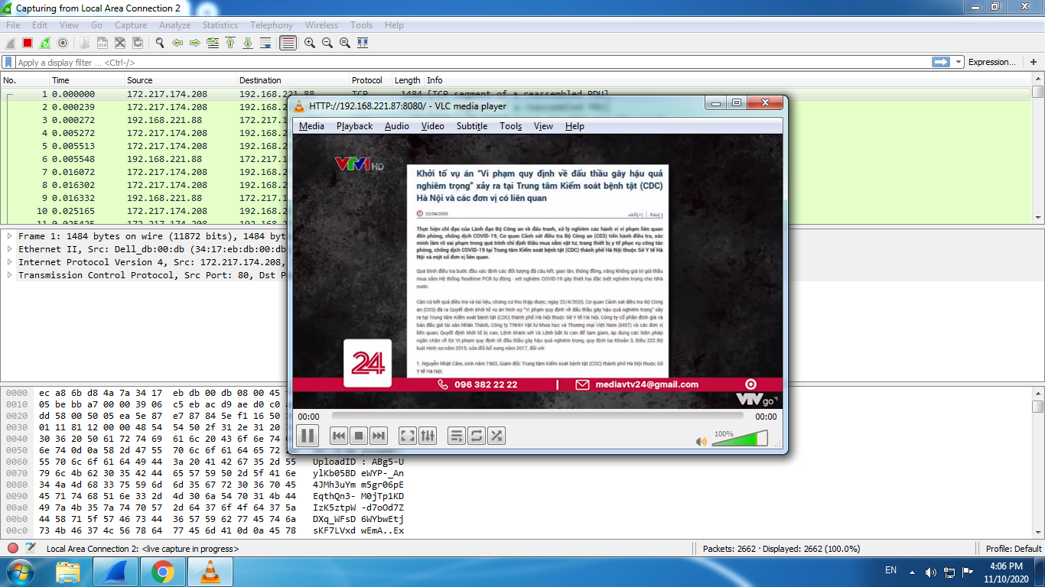

**Câu 7: Tìm địa chỉ IP và TCP port của máy Client ?**

* Địa chỉ IP của máy Client: 192.168.221.88
* TCP port: 1515



**Câu 8:** **Tìm địa chỉ IP của Server? Kết nối TCP dùng để gửi và nhận các segments sử dụng port nào?**

* Địa chỉ IP của Server: 192.168.221.87
* TCP port: 8080



**Câu 9:** **TCP SYN segment (gói tin TCP có cờ SYN) sử dụng sequence number nào để khởi tạo kết nối TCP giữa client và server? Thành phần nào trong segment cho ta biết segment đó là TCP SYN segment?**

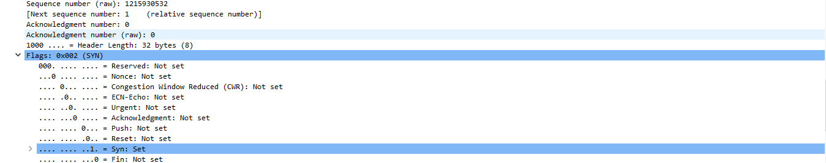

* TCP SYN segment (gói tin TCP có cờ SYN) sử dụng SEQ = 1215930532 để khởi tạo kết nối TCP giữa client và server
* Thành phần trong segment cho ta biết segment đó là TCP SYN segment là: SYN = 1

**Câu 10: Tìm sequence number của gói tin SYN/ACK segment được gửi bởi server đến client để trả lời cho SYN segment? Tìm giá trị của Acknowledgement trong SYN/ACK segment? Làm sao server có thể xác định giá trị đó? Thành phần nào trong segment cho ta biết segment đó là SYN/ACK segment?**

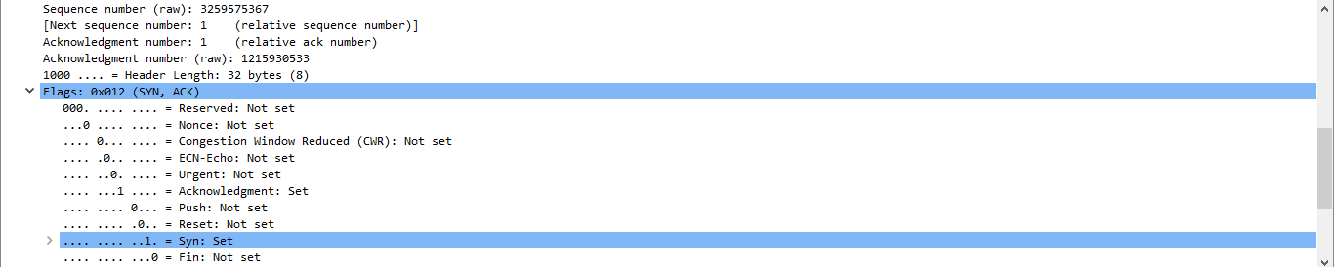

* SEQ của gói tin SYN/ACK là: 3259575367
* Gía trị của acknowledgement trong SYN/ACK là: 1215930533
* Thành phần trong segment cho ta biết segment đó là SYN/ACK segment là: Bit của trường ACK và SYN đều bằng 1

**Câu 11: Chỉ ra 6 segment đầu tiên mà server gửi cho Client (dựa vào Số thứ tự gói – No) Tìm sequence number của 6 segments đầu tiên đó? Xác định thời gian mà mỗi segment được gửi, thời gian ACK cho mỗi segment được nhận? Đưa ra sự khác nhau giữa thời gian mà mỗi segment được gửi và thời gian ACK cho mỗi segment được nhận bằng cách tính RTT (Round Trip Time) cho 6 segments này ?**





* 6 segments đầu tiên mà server gửi cho Client là: 81, 84, 1448, 1449, 1451, 1452
* SEQ của 6 segments lần lượt là: 1, 104, 499, 1959, 3419, 4879

|  |  |  |  |
| --- | --- | --- | --- |
| STT | Thời gian gửi | Thời gian nhận ACK | RTT |
| 1 | 2.089157 | 2.289059 | 0.199902 |
| 2 | 2.289257 | 2.489079 | 0.199822 |
| 3 | 9.512491 | 9.512749 | 0.000258 |
| 4 | 9.512715 | 9.513105 | 0.000390 |
| 5 | 9.513066 | 9.513470 | 0.000404 |
| 6 | 9.513067 | 9.514078 | 0.001011 |

**Câu 12: Có segment nào được gửi lại hay không ? Thông tin nào trong quá trình truyền tin cho ta biết điều đó ?**

* Có segment gửi lại
* Dựa vào sequence number

